从零理解：空洞骑士自定义场景 Mod（多房间）
这份文档假设你完全不懂 Unity、不懂 AssetBundle、不懂 C# 编译。 目标不是让你马上会写，而是让你看完能回答三个问题： ① 这东西为什么非得这么做 ② 每一步在干嘛 ③ 出错了该往哪看。 配套代码：FinalMod/、MonoBehaviours/、UnityProject/ 配图：图/ 目录下 6 张 SVG（矢量图，任意放大都清晰） 官方文档：https://prashantmohta.github.io/ModdingDocs/new-scene.html
关于配图：图是手写的 SVG，不是图像生成模型画的。 技术图不能用生成式图片——它会把框里的文字画错，而这里的每一个标签都是要照着做的。 用 VS Code / Typora / 浏览器打开 .md 就能看到图；看不到就直接打开 图/fig*.svg。

目录
章 | 内容 | 配图
0 | 最终要做出什么 | 图 1
1 | 心智模型：翻译成人话 | —
2 | "房间"到底是什么 | 图 2
3 | 为什么是三个工程 | 图 4
4 | 六个核心概念 | 图 5
5 | 运行时到底发生了什么 | 图 3
6 | 从零跑通的最小路径 | —
7 | 多房间的特殊之处 | 图 6
8 | 故障对照表 | —
9 | 术语中英对照 | —
10 | 骨架文件清单 | —
附 | 官方文档没说清的地方 | —

第 0 章 · 先看全貌：你最终要做出什么
你要做的是一个 `.dll` 文件。把它丢进游戏目录，游戏启动时会读它。
装了它以后，游戏里会多出几个原版不存在的房间，从德特茅斯的水井下去就能进。
就这么多。但中间隔着一整套工程学——原因见 图 1。
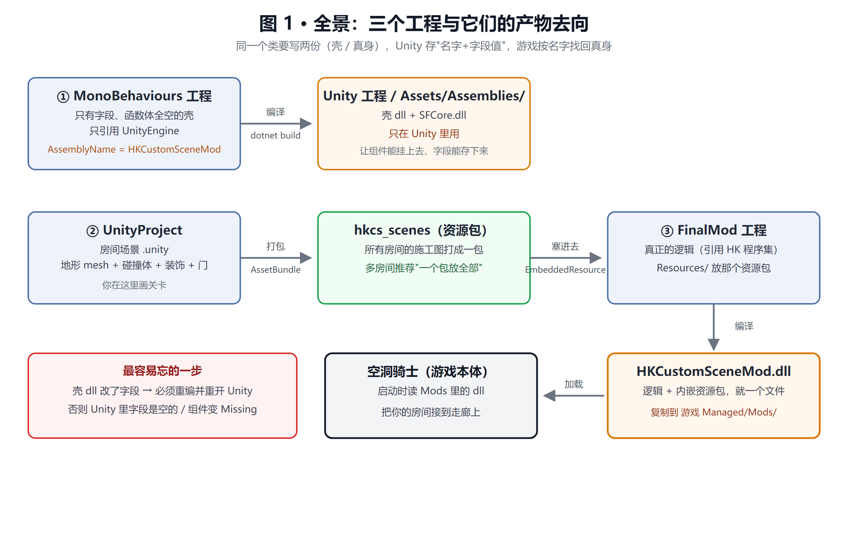
全景：三个工程与它们的产物去向
看图要点（按箭头走一遍）：
- ① 壳工程编译出的 dll 只进 Unity，不进游戏。它的唯一作用是让 Unity"看得见"你的组件类型。
- ② Unity 工程里的房间场景，打包成 AssetBundle（一个压缩包）。
- 这个包被塞进 ③ FinalMod 工程的 Resources/，作为"内嵌资源"编译进 dll。
- ③ FinalMod 编译出一个 dll，里面同时装着逻辑和资源包——所以发布只有一个文件。
- 游戏启动时读这个 dll，于是新房间能接上去。
图右下角那个红框是本流程最容易忘的一步： 改了壳 dll 的字段（哪怕只是加一个 public string），必须重编壳 dll 并且重开 Unity， 否则 Unity 里字段是空的、或者组件直接变成 Missing (Mono Script)。

第 1 章 · 心智模型：先把这件事翻译成人话
游戏里的东西 | 人话类比
空洞骑士本体 | 一栋已经盖好、装修好的大楼
一个房间（比如"德特茅斯"） | 楼里的一间房
`SceneManager.LoadScene("Town")` | 推门进"德特茅斯"这间房
Unity | 装修设计软件，原版那些房间就是用它设计的
Unity 场景文件（`.unity`） | 一间房的施工图（家具摆哪、地面在哪、门在哪）
AssetBundle | 把一堆施工图打包成的一个压缩包
你的 Mod | 一个工人：拆包，然后把新房间接到原有走廊上
Preload（预载） | 原版的家具没画在你图纸里，只能从原版房间里"借"出来复制一份
Hook（钩子） | 在原版代码要执行某动作时插一脚，改成你想要的行为

整个玩法的核心矛盾：
你不能"用代码造一个房间"——那样得手写每一个像素、每一个碰撞体。
你必须用 Unity 画出房间，但 Unity 画出来的东西游戏本体不认识，
所以你需要一个"翻译层"（Mod）把它接进去。这就是为什么会有三个工程。

第 2 章 · 空洞骑士的"房间"到底是什么

2.1 一个房间 = 一个 Unity Scene
空洞骑士全游戏约 400 个"房间"，每个房间对应一个 Unity 场景文件。
你从德特茅斯走进十字路，游戏做的事就是：
玩家碰到门 → 门上的组件说"我要去 Crossroads_01，从 top1 进"
→ 游戏调用 SceneManager.LoadScene("Crossroads_01")
→ Unity 卸载旧场景、加载新场景
→ 新场景里的组件跑 Awake/Start，房间"活"过来
关键结论：所谓"制作自己的场景"，就是做出一个游戏能这样加载的场景。

2.2 一个房间文件里到底存了什么
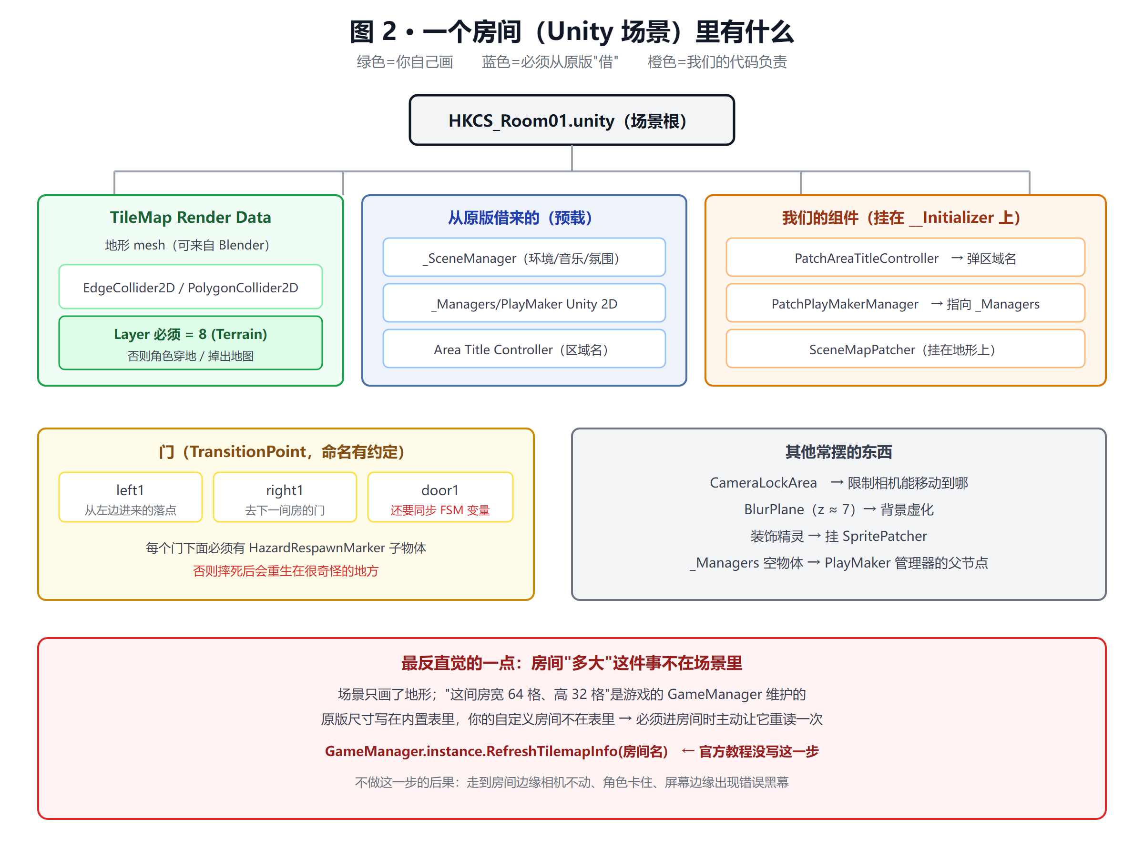
一个房间（Unity 场景）里有什么
看图要点（三种颜色对应三种来源）：
- 🟢 绿色 = 你自己画：地形 mesh、碰撞体、装饰、门。这是关卡设计的本体。
- 🔵 蓝色 = 必须从原版"借"（预载）：_SceneManager、PlayMaker Unity 2D、Area Title Controller。
它们是游戏逻辑的载体，你在 Unity 里造不出可用的版本。
- 🟠 橙色 = 我们的代码负责：挂在 __Initializer 上的三个 Patch 组件。
还有两个必须记住的点：
- 每一个门下面都必须有 `HazardRespawnMarker` 子物体，否则玩家摔死后会重生在很奇怪的地方。
- 地形必须在 Layer 8 (Terrain)，否则角色会穿地、掉出地图。

2.3 房间"多大"这件事不在场景里
这是全篇最反直觉的一点，图 2 底部专门标出来了：
场景只画了地形；"这间房宽 64 格、高 32 格"是游戏的 `GameManager` 维护的。 原版尺寸写在内置表里，你的自定义房间不在表里 → 必须进房间时主动让它重读一次。
GameManager.instance.RefreshTilemapInfo(房间名);
不做这一步的后果：走到房间边缘时相机不动、角色卡住、屏幕边缘出现错误的黑幕、地图显示错误。

第 3 章 · 为什么是三个工程（最容易懵的地方）
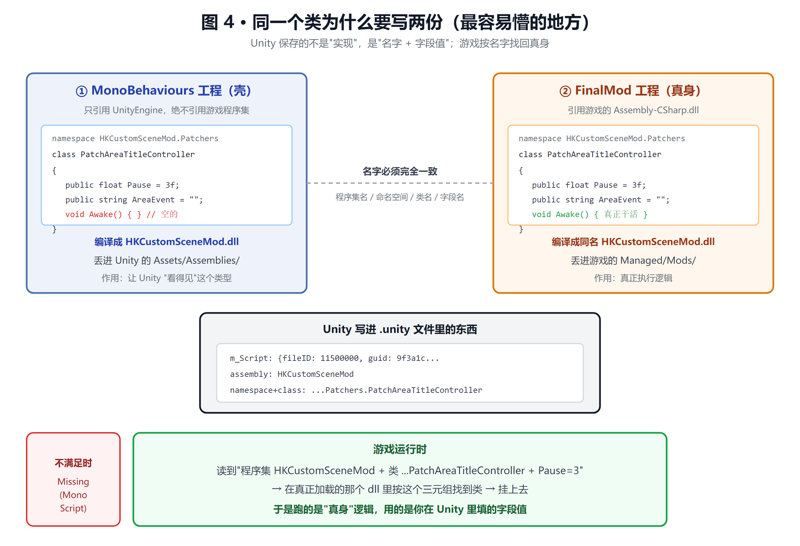
同一个类为什么要写两份

3.1 先看矛盾
- Unity 需要"看得见"你的组件类型，才能把组件挂到物体上、把字段值存进 .unity。
- 但 Unity 不能引用游戏自己的程序集（Assembly-CSharp.dll）——引用了 Unity 加载时会炸。
- 而你的组件逻辑（比如"把预载的 Area Title Controller 实例化出来"）必须访问游戏类型。
结论：同一个类，要写两份。 看图 4 左右两栏——代码几乎一模一样，区别只有两点：
 | ① 壳工程（左） | ② FinalMod（右）
引用 | 只有 UnityEngine | 有游戏的 Assembly-CSharp
Awake() | 空的 | 真正干活
产物去向 | Unity 的 Assets/Assemblies/ | 游戏的 Managed/Mods/

3.2 那"两份"怎么对上的
看图 4 中间和底部：Unity 保存的不是"实现"，是"名字 + 字段值"。
它在 .unity 文件里写的是：
程序集名 = HKCustomSceneMod
命名空间 + 类名 = HKCustomSceneMod.Patchers.PatchAreaTitleController
Pause = 3
AreaEvent = HKCS_AreaTitle
游戏运行时，按这个三元组去真正加载的那个 dll 里找同名类，
于是跑的是"真身"版逻辑，用的是你在 Unity 里填的字段值。

3.3 所以那三条"铁律"是怎么来的
- 两个工程 AssemblyName 必须同名 → 否则游戏按名字找不到类
- 命名空间 + 类名必须一致 → 同上
- 壳工程不许引用 HK 的程序集 → 否则 Unity 加载 dll 时炸
症状记忆法：Unity 里组件显示成 `Missing (Mono Script)` 或字段全空， 99% 是这三条之一没满足。

3.4 三个工程各自的产物去向与"什么时候要重编"
工程 | 产物 | 去向 | 什么时候需要重编
MonoBehaviours | 壳 dll | Unity 的 Assets/Assemblies/ | 改了字段就要重编 + 重开 Unity
UnityProject | AssetBundle | 塞进 FinalMod 的 Resources/ | 改了场景 / 地形 / 装饰
FinalMod | 真 mod dll | 游戏的 Managed/Mods/HKCustomSceneMod/ | 改了 C# 逻辑

第 4 章 · 六个核心概念，逐个讲透

4.1 AssetBundle（资源包）
是什么：Unity 的一种压缩包格式。你选定一批资源（这里就是场景文件），
给它起一个 bundle 名，Unity 就能把它们打成一个文件。
怎么产生：Unity 里选中场景 → Inspector 最底部 AssetBundle 一行 → 起名（如 hkcs_scenes）
→ 菜单跑打包脚本 → 得到 Assets/AssetBundles/hkcs_scenes。
怎么用：运行时用 AssetBundle.LoadFromStream(流) 读进内存。
读进来之后要一直握着引用（代码里 SceneChanger.BundleScenes 就是干这个的）——
引用丢了 Unity 会把它卸载，房间就"消失"了。
为什么塞进 dll：发布只有一个文件，玩家不用管资源放哪。代价是 dll 变大（几十 MB 很正常）。
一个包放几个场景？ 多房间推荐全部放一个包：一次加载、房间之间切换零等待。

4.2 Preload（预载）
是什么：从原版场景里把一个 GameObject"借"出来，复制一份给你用。
为什么需要：Area Title Controller、PlayMaker Unity 2D 这些 prefab 只存在于原版资源里。
你的 AssetBundle 里没有，Unity 项目里也没有——只能在运行时从原版借。
怎么用：在 Mod 类里声明"我要 White_Palace_18 场景里的 Area Title Controller"：
public override List<ValueTuple<string, string>> GetPreloadNames()
{
return new List<ValueTuple<string, string>>
{
new ValueTuple<string, string>("White_Palace_18", "Area Title Controller"),
};
}
游戏会在加载 Mod 阶段把这些物体准备好，然后在 Initialize(preloadedObjects) 里交给你。
三个必须知道的点：
- 尽量全从同一个场景借。每多一个来源场景，游戏就要多加载一整个场景，很慢。
骨架里三个 prefab 全来自 White_Palace_18，就是这个原因。
- 借到的物体要 DontDestroyOnLoad + SetActive(false)——不关掉可能被场景清理掉。
- 多房间不需要为每间房重复预载；预载物全局共用，每间房需要的是实例化一份。

4.3 TransitionPoint / entryPoint（门与落点）
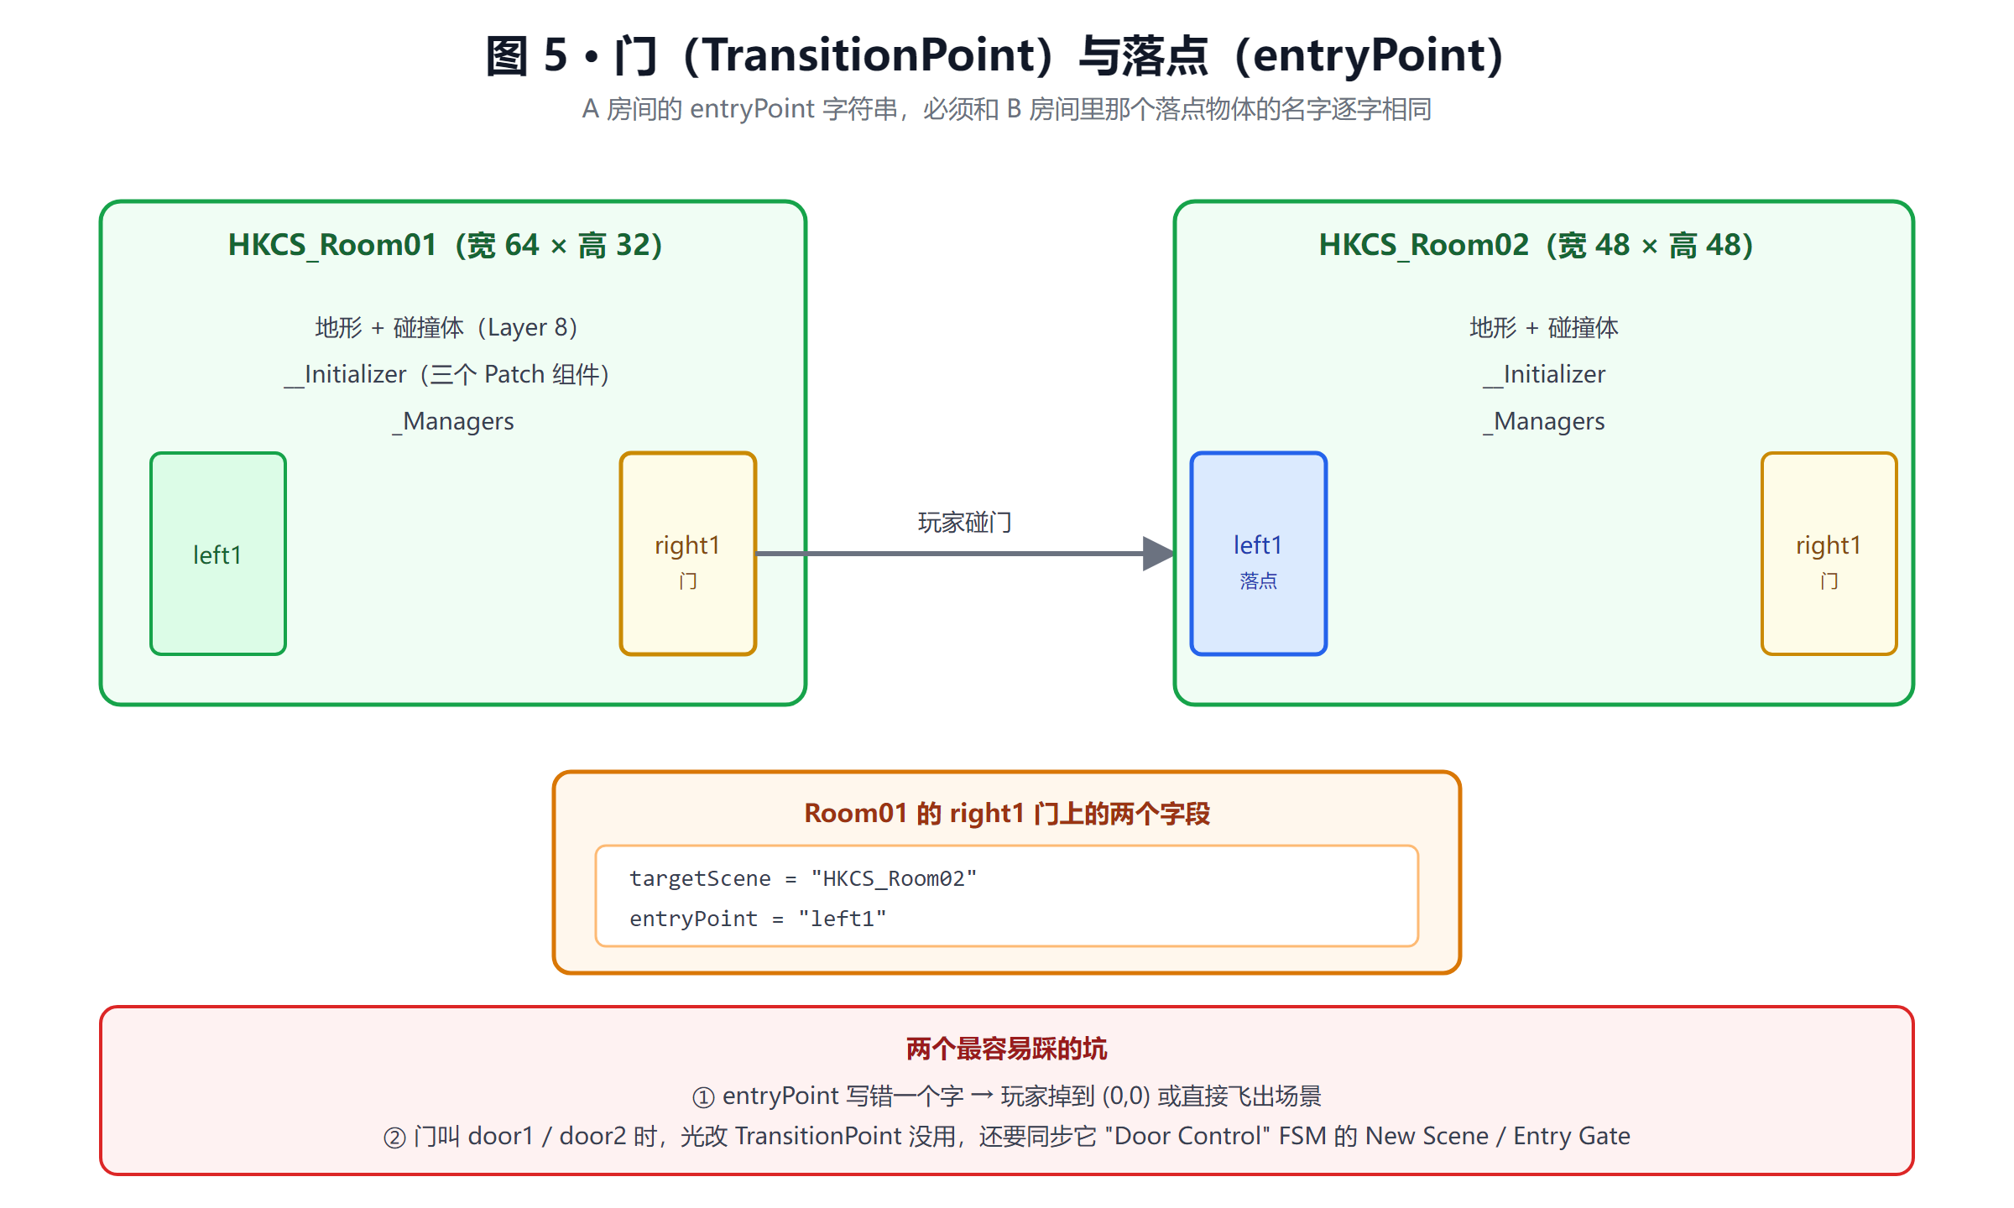
门与落点
TransitionPoint 是挂在门上（一个带 Trigger 碰撞体的物体）的组件，字段：
字段 | 意思
targetScene | 要去哪个场景
entryPoint | 到了那边，从哪个落点出现
alwaysEnterLeft/Right | 强制从左边/右边进入（决定出场朝向）
sceneLoadVisualization | 过场效果（普通 / 梦境 / 斗兽场…）
respawnMarker | 死后重生点，必须挂

entryPoint 命名约定（不强制，但强烈建议跟）：
left1 right1 top1 top2 bot1 bot2 door1 door2
含义是"从左边进来的落点"、"右上方的落点"等等。
A 房间的 `entryPoint` 字符串，必须和 B 房间里那个落点物体的名字逐字相同，
否则玩家会掉到 (0,0) 或者直接飞出场景（图 5 底部红框）。
两种改法：
- 改原版的门（推荐）：找到原版已存在的门，改它的 targetScene 指向你的房间。
好处是不用动原版场景结构。
- 新建一道门：原版没有现成的门可改时（比如要在墙上开个洞），
运行时 new GameObject + 加 TransitionPoint + 加触发碰撞体。
⚠️ door# 类型的门还额外由 Door Control 这个 FSM 驱动， 光改 TransitionPoint 不生效，必须同步 FSM 里的 New Scene / Entry Gate 变量。

4.4 PlayMaker FSM（游戏逻辑的载体）
这是什么：空洞骑士几乎所有游戏逻辑（NPC 对话、门开关、Boss 行为、区域名弹出）
都不是 C# 写的，而是用 PlayMaker 这个 Unity 插件做的可视化状态机（FSM）：
状态：Idle ──(事件 IN RANGE)──▶ 状态：Greet ──(事件 FINISHED)──▶ 状态：Idle
每个状态里有一串"动作"：设置变量、播放动画、显示对话……
对你的影响（非常重要）：
你想改游戏行为时，第一反应不该是写 C# 逻辑，而是去改 FSM 的变量 / 状态 / 转换。
这也是为什么骨架里到处是这种代码：
PlayMakerFSM fsm = gateGo.LocateMyFSM("Door Control");
fsm.FsmVariables.GetFsmString("New Scene").Value = targetScene;
fsm.FsmVariables.GetFsmString("Entry Gate").Value = entryPoint;
怎么知道变量叫什么：用 FSM Viewer
（https://prashantmohta.github.io/ModdingDocs/Tools/fsmviewer.html）或 DebugMod，
在游戏里直接看某个物体的 FSM 有哪些状态和变量。这是做 HK mod 最常用的排查手段。

4.5 Tilemap 与"场景尺寸"
见第 2.3 节。一句话总结：自定义房间必须主动 `RefreshTilemapInfo`，并按房间名设宽高。

4.6 Layer / Tag / Sorting Layer
三个容易混的东西：
 | 是什么 | 对你的意义
Layer | 物理 / 碰撞分组（数字 0–31） | 地形必须在 Layer 8 (Terrain)，否则角色穿过去
Tag | 给物体贴的标签字符串 | 原版代码靠 Tag 找物体，如 HeroBox
Sorting Layer | 2D 绘制顺序 | 放错就"人跑到背景后面"

Sorting Layer 的完整顺序（从后往前）：
Far BG 2 → Far BG 1 → Mid BG → Immediate BG → Actors → Player → Tiles
→ MID Dressing → Immediate FG → Far FG → Vignette → Over → HUD
这三套东西的定义存在工程的 `ProjectSettings/TagManager.asset` 里。
新 Unity 工程默认只有 Default / TransparentFX / Ignore Raycast / Water / UI，
所以你必须把空洞骑士那一份覆盖进去——否则你连 Layer 8 都选不出来。

第 5 章 · 运行时到底发生了什么
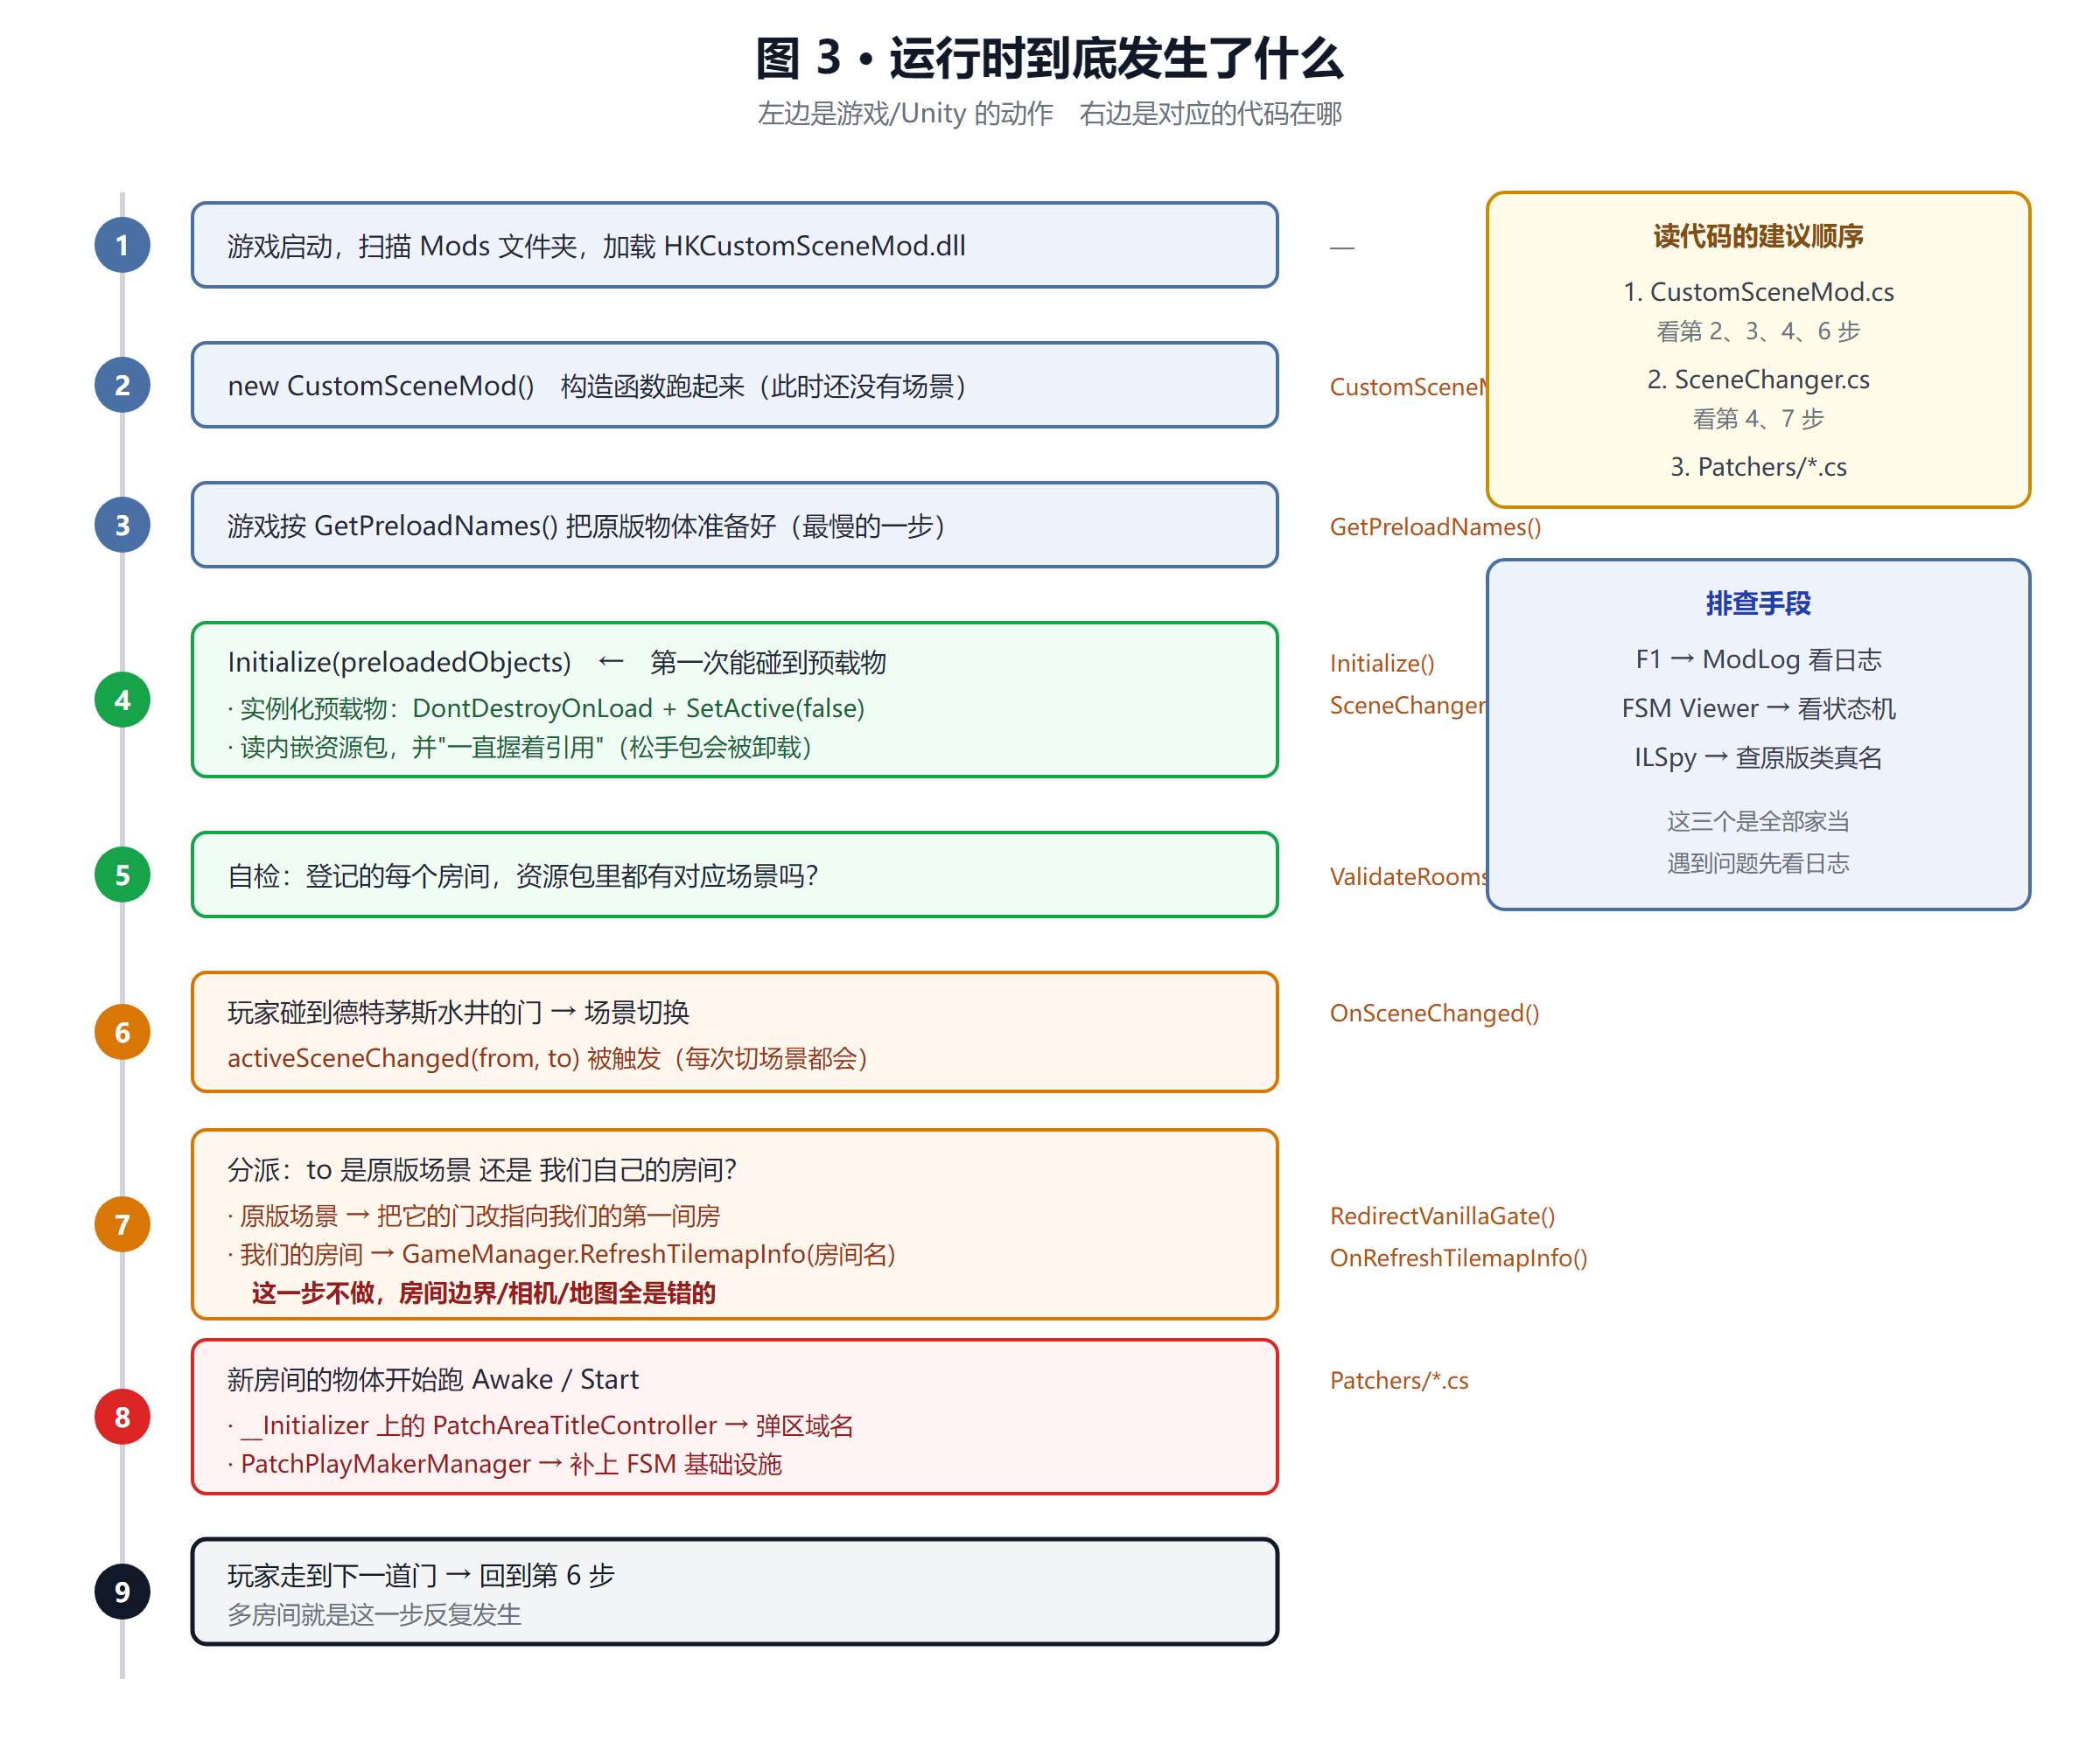
运行时序
这是理解整件事的"地图"。按这个顺序读代码就不会迷路。
# | 谁在动 | 发生什么 | 对应代码
- | ----- | -------------------------------------------- | -----------------------
1 | 游戏 | 扫描 Mods 文件夹，加载 HKCustomSceneMod.dll | —
2 | 游戏 | new CustomSceneMod() 构造函数 | CustomSceneMod.cs
3 | 游戏 | 按 GetPreloadNames() 准备原版物体（最慢） | GetPreloadNames()
4 | 游戏→你 | Initialize(preloadedObjects)：第一次能碰到预载物 | SceneChanger.Init()
5 | 你 | 自检：登记的每个房间，资源包里都有场景吗 | ValidateRooms()
6 | 玩家 | 碰到德特茅斯水井的门 → 场景切换 | OnSceneChanged()
7 | 你 | 分派：原版场景 → 改门；自己的房间 → RefreshTilemapInfo | RedirectVanillaGate()
8 | Unity | 新场景的物体跑 Awake/Start | Patchers/*.cs
9 | 玩家 | 走到下一道门 → 回到第 6 步 | —

第 4 步里最容易被忽略的一句注释：
读进来的 AssetBundle 要一直握着引用。松手了 Unity 会卸载它，走到房里就是一片黑。
读代码的建议顺序：
CustomSceneMod.cs（看 2/3/4/6 步）→ SceneChanger.cs（看 4/7 步）→ Patchers/*.cs（看 8 步）。

第 6 章 · 从零跑通的最小路径
先只做一个房间跑通，再复制成多个。 一上来就三间房会很难定位问题。

阶段一：环境（一次性）
# | 做什么 | 链接
- | ----------------------------------------------------------------------- | ---------------------------------------------------------------------
1 | 装 Unity Hub → 装 Unity 2020.2.2f1（Windows 版即可，Windows 宿主不用勾模块） | https://unity.com/releases/editor/archive
2 | 装 VS 2022 Community（勾 .NET 桌面开发） | https://visualstudio.microsoft.com/vs/community/
3 | 装 .NET Framework 4.7.2 | https://dotnet.microsoft.com/en-us/download/dotnet-framework/net472
4 | 用 Lumafly 装 Modding API + SFCore 到游戏 | https://themulhima.github.io/Lumafly
5 | 确认游戏版本是 1.5.x | —

验收：进游戏能看到 Mod 列表，SFCore 在里面。

阶段二：Unity 工程（一次性）
- Unity Hub 新建工程，模板 2D，版本 2020.2.2f1
- 关掉 Unity，把骨架的 ProjectSettings/TagManager.asset 覆盖过去
- 重开 Unity，把骨架 Assets/ 下的 _MonoScripts/、Editor/ 拷进去
- 编译壳工程 → dll 拷进 Assets/Assemblies/
- 把 SFCoreUnity.dll 拷进 Assets/Assemblies/ 并改名为 `SFCore.dll`
验收：Unity 里 Create Empty → Add Component → 能搜到 PatchAreaTitleController。

阶段三：一间房
# | 做什么 | 细节
11 | 新建场景 HKCS_Room01 | 名字必须和 RoomNames.cs 里一致
12 | 摆地形 | 导入 mesh（骨架给了 Meshes/TutorialScene.obj）→ 加 EdgeCollider2D/PolygonCollider2D → Layer = 8 (Terrain)
13 | 地形挂 SceneMapPatcher | tex 给一张纯黑贴图
14 | 建 _Managers + __Initializer | __Initializer 挂 PatchAreaTitleController + PatchPlayMakerManager（ManagerTransform 指向 _Managers）
15 | 建出入口 | 带 Trigger 碰撞体的空物体 + TransitionPoint，命名 left1 / right1
16 | 选中场景 | Inspector 底部 AssetBundle 填 hkcs_scenes
17 | 跑打包脚本 | 得到 Assets/AssetBundles/hkcs_scenes
18 | 把包拷到 | FinalMod/Resources/，确认 csproj 里 EmbeddedResource 名字对得上
19 | 编译 FinalMod | dll 自动进游戏 Mods 文件夹
20 | 进游戏 | 从德特茅斯水井下去

验收顺序（任何一步不过就别往下走）：
应该看到 | 说明什么
日志 场景包已加载，含 1 个场景：... | 包进去了
日志没有"场景包里找不到房间 X" | 名字对上了
走过去能进房间 | 场景被加载了
房间边缘不卡、相机正常 | 尺寸那一步生效了
左上角弹出区域名 | Area Title Controller 生效了

阶段四：变多房间
- 在 Consts/RoomNames.cs 的 Rooms.All 表里加一行
- Unity 里复制场景、改名、改地形、改门
- 重新打包 → 重新编译 → 测试
加一间房只改两处：Unity 里的场景 + C# 里的那张表。 这是骨架设计成这样的目的。

第 7 章 · 多房间的特殊之处
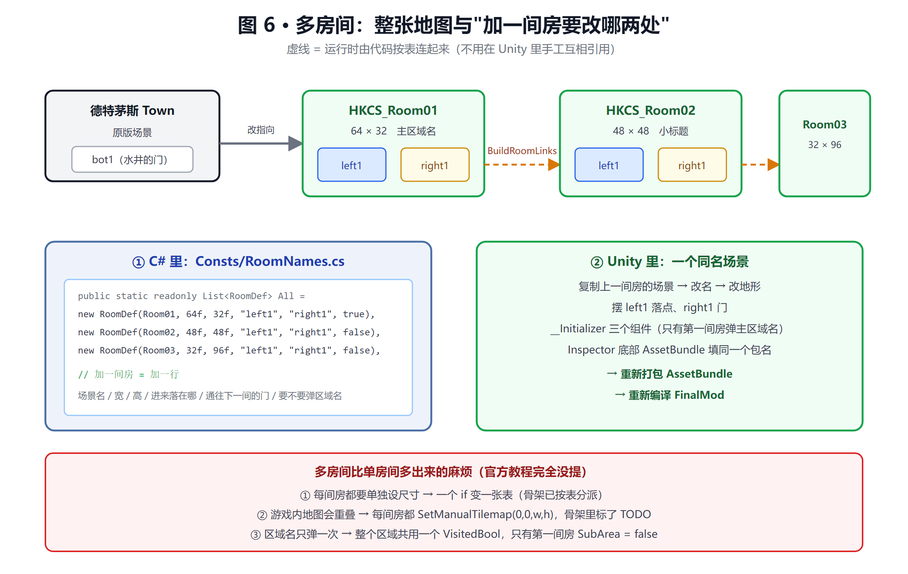
多房间全图
看图 6：加一间房只动两个地方（左边 C# 的表 / 右边 Unity 的场景），
房间之间的连线由代码按表自动完成（虚线），不用在 Unity 里手工互相引用场景名。
单房间教程不会告诉你的四件事：
- 尺寸必须按房间名分别设（第 2.3 / 4.5 节）。一个 if 要变成一张表。
- 房间之间的门最好表驱动。三间房六个门，改一个名字就要查六处，一定会连错。
骨架的 SceneChanger.BuildRoomLinks 按 Rooms 表的顺序自动连。
- 游戏内地图会重叠。每间房都 SetManualTilemap(0, 0, w, h)，地图界面上会叠在一起。
要真正拼起来需要额外工作（给每间房算全局偏移，或自定义地图贴图）。
骨架在代码里标了 TODO。
- 区域名只弹一次。整个区域共享一个 VisitedBool；
只有第一间房把 SubArea = false（主区域名），其余房间用 SubArea = true 显示小标题。

第 8 章 · 故障对照表
症状 | 最可能的原因 | 怎么查
Unity 里组件显示 Missing (Mono Script) | 两个工程 AssemblyName / 命名空间 / 类名不一致 | 用 ILSpy 打开 dll 看真实全名
字段填了但游戏里是默认值 | 壳 dll 没重编，或改了字段没重进 Unity | 重编壳 → 重新打开 Unity
Unity 加载 dll 报错 / 编辑器崩 | 壳工程引用了 HK 的程序集 | 检查壳 csproj，只该有 UnityEngine
走到门口没反应 | 门的 targetScene 没改对；或 door# 门没同步 FSM 变量 | 日志看有没有 Town.bot1 → HKCS_Room01:left1
进房间后一片黑 / 瞬间被弹回 | 场景里没有 _SceneManager，或 PlayMaker 管理器没实例化 | 对照阶段三第 14 步
房间边缘卡住 / 相机不动 | 没调 `RefreshTilemapInfo`，或宽高填错 | 日志看有没有 尺寸设为 WxH
角色掉出地图 | 地形 Layer 不是 8 (Terrain)，或碰撞体没加 | 选中地形看 Inspector 的 Layer
玩家跑到背景后面 | Sorting Layer 设错 | 用 4.6 节的顺序表对
摔死后重生在奇怪的地方 | 门上没挂 HazardRespawnMarker | 看门的子物体
区域名不弹 | Area Event / Visited Bool 名字对不上，或找不到 Area Title 物体 | 日志看 找不到标题物体
地图显示错误大小 | 同"房间边缘卡住" | 同上
改了场景但游戏里没变 | 没重新打 AssetBundle，或打完没重编 FinalMod | 看 dll 修改时间

三件全部家当（万用排查手段）：
- 游戏里按 F1 开 ModLog，看日志
- FSM Viewer / DebugMod 看任意物体的 FSM 状态与变量
- ILSpy 反编译 Assembly-CSharp.dll，查任何原版类 / 字段 / 方法的真名

第 9 章 · 术语中英对照
英文 | 中文 | 一句话
Scene | 场景 = 一个房间 | .unity 文件
AssetBundle | 资源包 | 打包好的场景压缩包
Preload | 预载 | 从原版场景"借"物体
Hook | 钩子 | 在原版代码执行前后插一脚
FSM | 有限状态机 | PlayMaker 做的游戏逻辑
TransitionPoint | 门的进入点组件 | 决定去哪、从哪出
entryPoint | 落点名 | 对方场景里的出生物体名
Tilemap | 瓦片地图 | 地面 / 墙，有宽高尺寸
Sorting Layer | 绘制排序层 | 决定谁挡谁
Layer | 物理层 | 决定谁和谁碰撞
MonoBehaviour | 组件基类 | 能挂到 GameObject 上的 C# 类
GameObject | 物体 | 场景里的一个节点
IL. / On. Hook | 两种钩子粒度 | IL. 改中间代码，On. 整体换掉一个方法

第 10 章 · 这套骨架里每个文件是干什么的
FinalMod/
CustomSceneMod.cs ★ 主类。图 3 的第 2/3/4/6 步：钩子、预载、场景切换分派
SceneChanger.cs ★ 核心。图 3 的第 4/7 步：装包、按房间设尺寸、改门/造门
PrefabHolder.cs 预载物仓库（实例化 + DontDestroyOnLoad + 关掉）
SettingsClass.cs 存档：只存"是否到访过"
Consts/RoomNames.cs ★ 唯一需要改的地方：房间清单 + 原版门的位置
Patchers/
PatchAreaTitleController.cs 弹区域名
PatchPlayMakerManager.cs 每间房都要的 FSM 基础设施
SceneMapPatcher.cs 地形换成地图材质
MonoBehaviours/ 与上面 Patchers 同名的空壳（只有字段）
HKCustomSceneMod.MonoBehaviours.csproj ← AssemblyName 也是 HKCustomSceneMod
UnityProject/
ProjectSettings/TagManager.asset 必须覆盖：Layer 8 = Terrain、sorting layer 全套
Assets/_MonoScripts/ HK 原版组件的空壳（TransitionPoint 等）
Assets/Editor/ 打包 AssetBundle + 一键生成 __Initializer
Assets/Assemblies/ 放 SFCore.dll 和壳 dll
Assets/Meshes/ TutorialScene.obj（示例地形）
Assets/Scenes/ 你建房间的地方
图/ 6 张手写 SVG 教学图

附录 · 官方文档没说清 / 说错的地方（我核过）
事项 | 官方教程 | 实际情况
Unity 版本 | 旧版写 2017.4.10f | 1.5.x 必须 2020.2.2
.NET 版本 | 旧版写 3.5 | 应为 4.7.2
房间尺寸 | 只说"加个 PatchTilemapSize 组件" | 多房间必须在代码里按房间名调 RefreshTilemapInfo
场景怎么被加载 | 只字未提 | 包加载后场景即可按名加载；关键是 bundle 引用要一直活着
多房间地图 | 没提 | 每间房 SetManualTilemap(0,0,w,h) 会重叠，需要额外做
door# 类型的门 | 漏了 | 还要同步 Door Control FSM 的 New Scene / Entry Gate

下一步
按第 6 章 阶段一开始装环境。装到哪一步卡住，
把屏幕上的报错原文或ModLog 里的日志贴给我，我按第 8 章的表帮你定位。
骨架代码是照官方文档 + 参考实现 TestOfTeamwork 写的，但我没有在本机编译 / 运行过 （本机没有 Unity 2020.2.2，也没有空洞骑士）。 第一次编译大概率会有几处 Reference 路径或类型名要调——那属于正常，报错贴给我即可。

